**МІНІСТЕРСТВО ОСВІТИ І НАУКИ УКРАЇНИ НАЦІОНАЛЬНОМУ УНІВЕРСИТЕТІ “ЛЬВІВСЬКА ПОЛІТЕХНІКА”**

**Кафедра систем штучного інтелекту**

**Лабораторна робота №6**

з дисципліни «Дискретна математика»

**Виконав:**

студент групи КН-112

Тиський Святослав

**Викладач:**

Мельникова Н.І.

Львів-2019

**Варіант №14**

**Лабораторна робота № 6.**

**Тема:** Генерація комбінаторних конфігурацій

**Мета роботи:** набути практичних вмінь та навичок при комп’ютерній реалізації комбінаторних задач.

**1.** Скільки різних «слів» можна скласти з слова: а) «січень»; б) «автомат».

**2.** Скільки різних шестицифрових чисел можна утворити з восьми цифр 1, 2, 3, 4, 5, 6, 7, 8, так щоб у кожному з них була одна цифра 5 та цифри не повторювались?

**3.** З 10 пронумерованих білих і 8 пронумерованих червоних троянд треба скласти букет, який мав би п’ять квітів. Скількома способами це можна зробити?

**4.** У речовій лотереї розігрується 8 предметів. Усього в «урні» 50 квитків. Виймається 5 квитків. Скількома способами їх можна вийняти так, щоб тільки два з них були виграшні?

**5.** Скількома способами можна поділити 8 однакових ручок між чотирма учнями так, щоб у кожного з них було хоча б по однієї?

**6.** У класі 18 учнів. Для проведення контрольної роботи вчитель повинен кожному з них видати один з чотирьох варіантів. Перший варіант получили 4 учня, другий – 6 учнів, третій – 5 учнів, а четвертий – останні учні класу. Скількома способами учні цього класу могли получити варіанти завдання до контрольної роботи?

**7**. З колоди взяті 5 карт, які занумеровані числами 1, …,5. Скількома способами можна розкласти їх у рядок так, щоб ні одна карта з номером і не займала і-є місце?

**Розв’язок завдання №1:**

**1.1. а)**Зі слова «січень» можна скласти

**1.1. б)**Зі слова «автомат» можна скласти

**1.2.** Так як у числі обов’язково має бути число 5 то ми його можемо записати 6 способами а решту цифр ми можемо записати

**1.3.** З 10 білих ми можемо скласти букет а з 8 червоних і тоді за правилом добутку разом ми можемо скласти букет

**1.4.** 2 виграшниі ми можемо витягнути а інші 3 програшні , отже за правилом добутку витягнути 2 виграшні і 3 програшні ми можемо способами.

**1.5.** Це можна зробити способами.

**1.6.** 1 варіант ми можемо вибрати способами 2 - способами 3 - способами 4 - . Загалом всі варіанти можна роздати способами.

**1.7.** Спершу нам потрібно знайти всі можливі варіанти перестановки це Потім слід знайти всі варіанти, які нам не підходять. Варіантів коли нам не підходить лише одне число є 45. Коли не підходять 2 числа є . Коли не підходить 3 числа є . І Коли не підходять всі числа є 1 варіант. Разом 120-45-20-10-1=44 варіантів.

**Завдання №2:** Задане додатне ціле число n. Побудувати всі сполуки без повторень елементів множини {1, 2, …, n}. Побудувати розклад .

**Розв’язок завдання №2:**

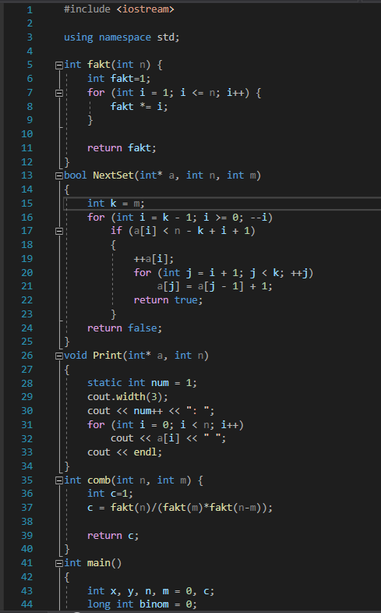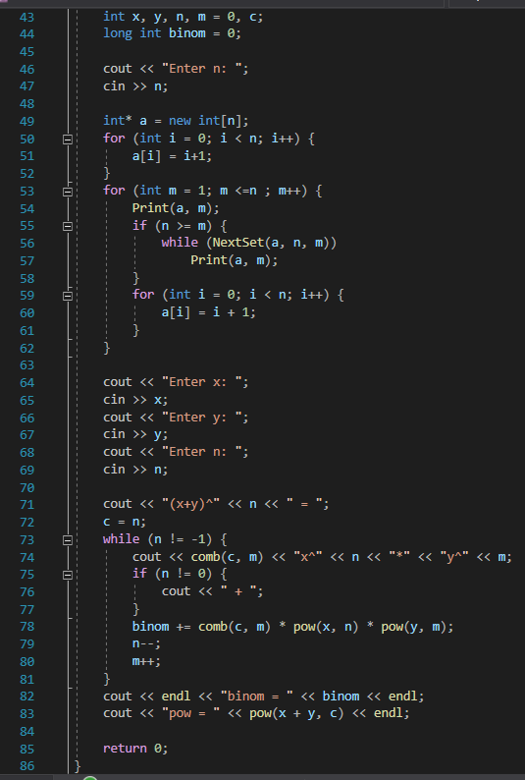

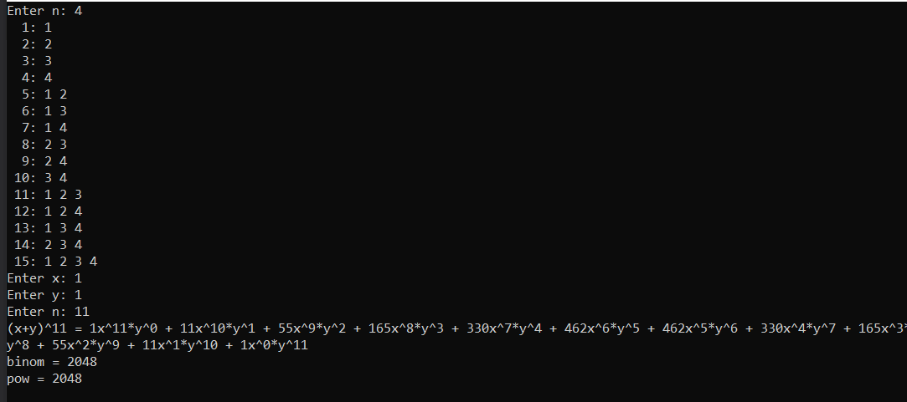

**Висновок:** на цій лабораторній роботі я на набув практичних вмінь та навичок при комп’ютерній реалізації комбінаторних задач.